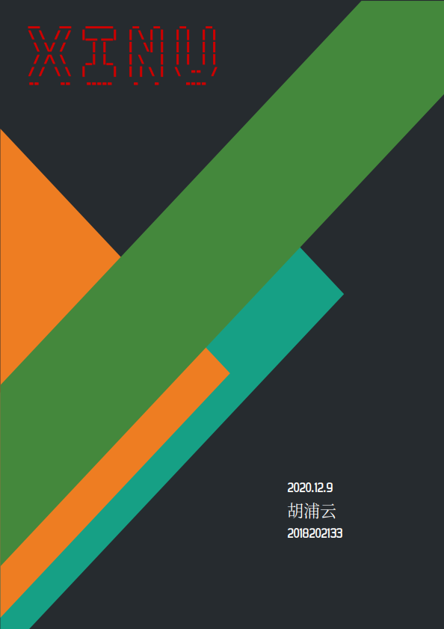

目录
实验目的 3
实验环境 3
设计思路 3
结构图 4
初始化 5
缺页中断 7
进程创建 9
进程退出 10
堆内存 10
Shell 参数 11
虚拟内存基本操作 11
测试 15
总结 19
参考文献 20

实验目的
实现一个“非常”简化的设备驱动程序。

实验环境
实验所用系统为Ubuntu 20.04
QEMU 版本为 QEMU emulator version 5.1.0
系统为实体机
ceerrep@ceerrep-PHA14:~/pr/Xinu/compile$ screenfetch
./+o+- ceerrep@ceerrep-PHA14
yyyyy- -yyyyyy+ OS: Ubuntu 20.04 focal
://+//////-yyyyyyo Kernel: x86_64 Linux 5.4.0-48-generic
.++ .:/++++++/-.+sss/` Uptime: 1d 22h 45m
.:++o: /++++++++/:--:/- Packages: 2107
o:+o+:++.`..```.-/oo+++++/ Shell: bash
.:+o:+o/. `+sssoo+/ Resolution: 1366x768
.++/+:+oo+o:` /sssooo. DE: GNOME 3.36.4
/+++//+:`oo+o /::--:. WM: Mutter
\+/+o+++`o++o ++////. WM Theme: Adwaita
.++.o+++oo+:` /dddhhh. GTK Theme: Yaru [GTK2/3]
.+.o+oo:. `oddhhhh+ Icon Theme: Yaru
\+.++o+o``-````.:ohdhhhhh+ Font: Ubuntu 11
`:o+++ `ohhhhhhhhyo++os: Disk: 20G / 103G (20%)
.o:`.syhhhhhhh/.oo++o` CPU: Intel Core i7 M 640 @ 4x 2.8GHz
/osyyyyyyo++ooo+++/ GPU: GeForce GT 325M
````` +oo+++o\: RAM: 4849MiB / 6437MiB
`oo++.

设计思路
- 屏幕显示部分，若只是单纯显示字符和回滚，则第一次实验的 bootloader 就已实现，故考虑加入图形支持。
  - 在保护模式直接切换显示模式需要编写驱动，因而考虑切换至虚拟8086模式调用 BIOS 中断进行切换
  - 图形模式下显示缓冲区从 0xA0000 开始，文本模式下从 0xB8000 开始。出于测试目的，图形模式下输出直接写显存，文本模式下则是调用 BIOS 中断。
  - 这样换行，滚屏和退格会由BIOS处理，人工处理代码在bootloader中。
- 键盘输入部分， 注册一中断处理程序，若缓冲区不满则将字符写入缓冲区，阻止调度的同时令信号量加一。

设计细节

虚拟8086模式
- 根据 intel 文档，启用虚拟 8086 模式需要令 EFLAGS 的 VM 位置一，该位只能使用 iret 及任务门调用等方式修改，不能使用 popf 直接修改。
- 进入 v8086 模式以后，CPU 只能寻址虚拟地址的低 1M，因而需要将实模式代码拷贝至低端内存，同时划分出实模式栈。
- 参数可以直接写入 TSS 中，从寄存器传递。

代码
void v8086_call(void *func,
uint16 ax,
uint16 bx,
uint16 cx,
uint16 dx,
uint16 si,
uint16 di,
uint16 ds,
uint16 es)
{
memset(&v8086_tss, 0, sizeof v8086_tss);
v8086_tss.io[sizeof(v8086_tss.io) - 1] = 0xFF;
v8086_tss.tss.link = 0;
asm("movl %%cr3, %%eax\n\t"
: "=a"(v8086_tss.tss.cr3)
:
:);

// disable interrupt, enable v8086, set IOPL=3
asm("pushfl\n\t"
"pop %%eax\n\t"
"andl $0xfffffdff, %%eax\n\t"
"orl $0x23000, %%eax"
: "=a"(v8086_tss.tss.eflags)
:
:);

v8086_tss.tss.cs = 0;
v8086_tss.tss.eip = (uintptr)((char *)func - code16_source_start + CODE16);

v8086_tss.tss.ss = 0;
v8086_tss.tss.esp = v8086_tss.tss.esp0 = (uintptr)CODE16STACKTOP;

v8086_tss.tss.ds = ds;
v8086_tss.tss.es = es;

v8086_tss.tss.eax = ax;
v8086_tss.tss.ebx = bx;
v8086_tss.tss.ecx = cx;
v8086_tss.tss.edx = dx;
v8086_tss.tss.esi = si;
v8086_tss.tss.edi = di;

v8086_tss.tss.link = 0;
v8086_tss.tss.ldtr = 0;
v8086_tss.tss.iopb_offset = sizeof(tss_t);

for (int i = 0; i < 32; i++)
v8086_tss.tss.redirect[i] = 0xFF;

asm("lcall $0x30, $0\n\t");
}

出于未知原因， qemu 在执行 v8086 代码时内部的 IOPL 是2，小于 v8086 的CPL 3，会触发GP#。所以需要将TSS中IO权限位全置0（首行memset，第二行根据要求，将最后一字节置1）。
同时，根据 intel 文档，v8086模式下软中断的处理既可以转发给保护模式，也可以从实模式的 IVT 中读取调用。但后者需要 VME，qemu没有实现。所以在调用 int 指令时，由于权限不足会触发 GP#，所以安装一 Gerneral Protection Handler 解释执行此类指令。

void GeneralProtectionHandler_(int error_code)
{
uint32 link = gp_tss.link;
tss_t *prev = tss_array[gp_tss.link / 8];
uint32 cs = prev->cs;
uint32 eip = prev->eip;
if (prev == &v8086_tss.tss && prev->eflags & 0x20000) // v8086
{
uint8 *addr = (uint8 *)(cs * 16 + eip);
uint16 *stack = (uint16 *)(prev->ss * 16 + prev->esp);

switch (addr[0])
{
case 0xF4: // hlt
// Exit v8086 mode
gdt[gp_tss.link / 8].sd_access &= ~0x2;

gp_tss.link = prev->link;
prev->link = 0;

return;

case 0xCD: // int
{
uint32 intno = addr[1];
uint32 int_cs = ((uint16 *)0)[2 * intno + 1];
uint32 int_ip = ((uint16 *)0)[2 * intno];

// Save regs
stack[-1] = prev->eflags;
stack[-2] = prev->cs;
stack[-3] = prev->eip + 2;

prev->esp -= 6;

prev->cs = int_cs;
prev->eip = int_ip;

return;
}

default:
break;
}
}
kprintf("GP# at 0x%x [%x:%x]\nCode: %x\n", link, cs, eip, error_code);
panic("System halted");
}

遇到 hlt 指令时会退出 v8086模式，具体实现为令 gp_tss 直接返回 v8086_tss 的调用方，同时在 GDT 中释放 v8086_tss，避免 CPU 认为该任务重入。
同时，由于中断时CPU会保存EFLAGS并关中断，中断处理程序只需 pushad 即可。

之后使用其调用0x10号BIOS中断设置显示模式即可。

键盘中断
- 中断触发时，如果可能，将字符放入缓冲区
- 根据设置和VGA模式决定是否回显（图形模式下不能回显
- 用户程序读时，如果可能，返回缓冲区中字符；否则根据设置决定是否阻塞

实验效果
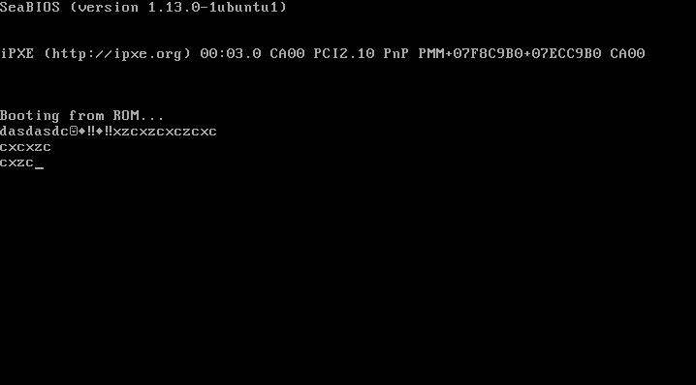
回显和换行
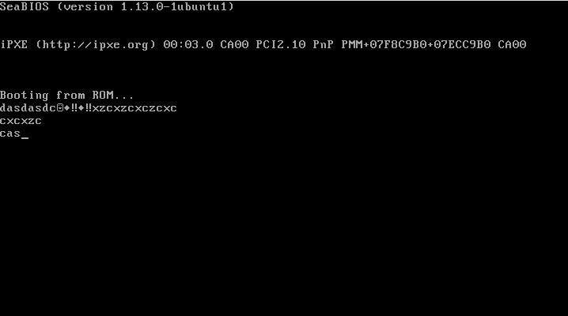
退格

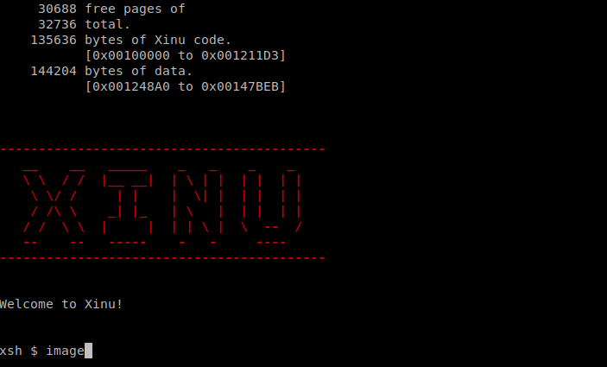
输入图形显示命令
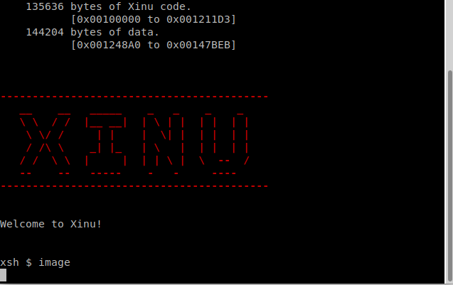
显示模式已经切换（VGA变窄使Qemu窗口变窄）
先不阻塞读空缓冲区，之后阻塞并等待用户输入

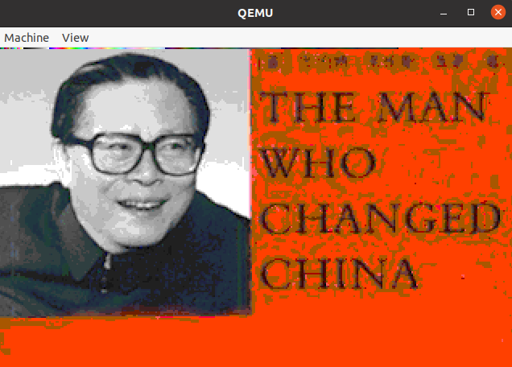
图片显示

参考文献
[1] Intel. 2020. Intel® 64 And IA-32 Architectures Software Developer Manuals. [online] Available at: <https://software.intel.com/content/www/us/en/develop/articles/intel-sdm.html> [Accessed 9 December 2020].

